сервис «электронный дневник»

инструкция для Учителя

Содержание
1. Подготовка к работе 3
1.1 Регистрация на Портале 3
1.2 Авторизация на Портале Петербургское образование 5
2.1 Подготовительные действия 6
2.2 Страница «Сводка» 7
2.3 Страница «Обучающиеся» 8
2.4 Страница просмотра сведений об обучающемся «Профиль обучающегося» 9
2.5 Страница «Уроки». Просмотр расписания занятий на неделю 9
2.6 Страница предмета. Проверка домашнего задания, приложенного учениками 11
2.7 Страница «Отметки». Просмотр отметок и данных о посещаемости занятий за учебный период 14
2.8 Страница «Классный журнал» 16
3. Аварийный ситуации 18

Подготовка к работе

Регистрация на Портале
Откройте «Портал Петербургское образование» (запустите интернет-браузер и в адресной строке введите электронный адрес Портала: https://petersburgedu.ru/) .
Страница представлена на рисунке 1.

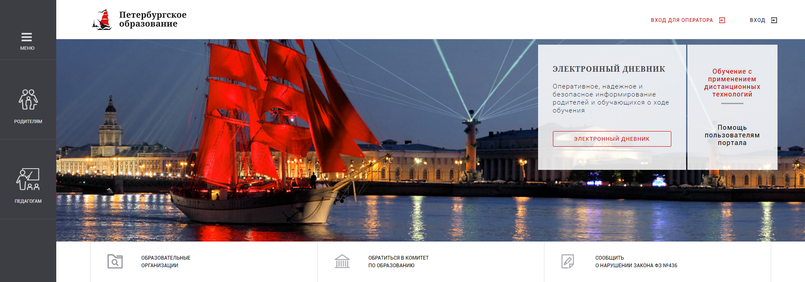
Рисунок 1 – Главная страница «Портал Петербургское образование»

Нажмите на кнопку «Электронный дневник», расположенную справа по центру страницы, и перейдите на страницу авторизации в электронном дневнике. В форме авторизации нажмите на кнопку «Зарегистрироваться».
В открывшейся форме укажите действующий адрес электронной почты и нажмите на кнопку «Зарегистрироваться» (Рисунок 2).
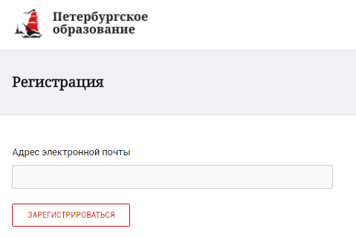
Рисунок 2 – Форма регистрации на Портале

На адрес Вашей электронной почты придет уведомление о регистрации с ссылкой для подтверждения адреса электронной почты и завершения регистрации ( Рисунок 3).
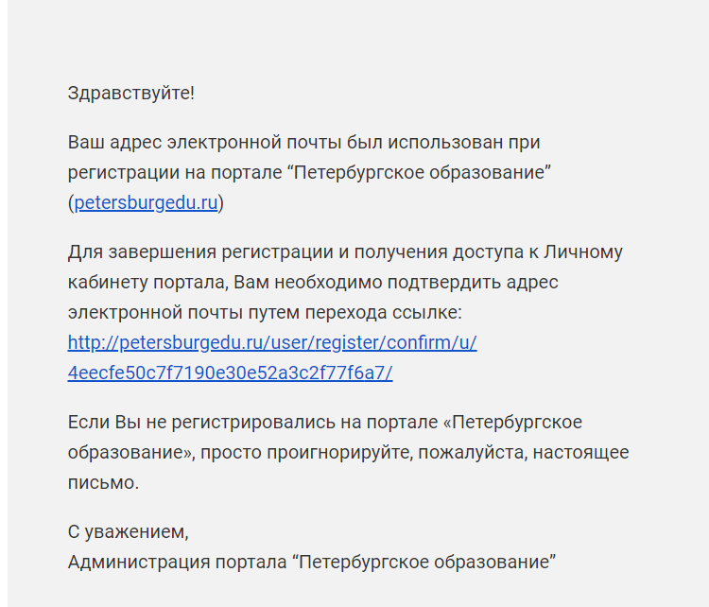
Рисунок 3 – Подтверждение адреса электронной почты и завершение регистрации

Перейдите по ссылке, указанной в письме, для создания пароля ( Рисунок 4).
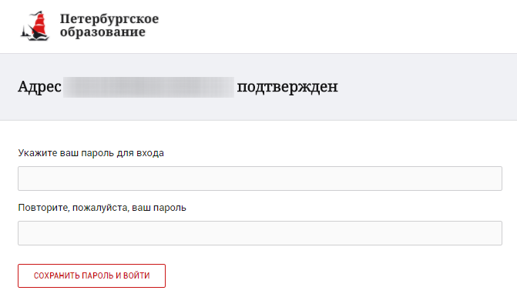
Рисунок 4 – Форма создания пароля

Пароль должен состоять из латинских букв и цифр. Используйте заглавные буквы. После ввода пароля нажмите на кнопку «Сохранить пароль и войти» и завершите процесс регистрации.
Процесс регистрации считается завершенным.
Доступ к функциям пользователя «Учитель» предоставляет Оператор подсистемы «Параграф» после получения сведений об уникальном идентификаторе (UID), генерируемом системой при регистрации на портале «Петербургское образование». Узнать Ваш уникальный идентификатор (UID) можно на странице «Профиль». На любой странице, нажав на значок , Вы перейдёте в профиль пользователя. Ваш идентификатор указан в поле «UID» (Рисунок 5)
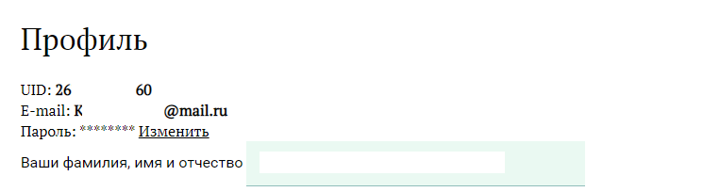
Рисунок 5 – Профиль пользователя

Авторизация на Портале Петербургское образование
Для входа под своей учетной записью воспользуйтесь формой ( 6), переход к которой осуществляется по ссылке «Вход», расположенной сверху справа любой страницы Портала.
В открывшейся форме ( 6) войдите на Портал, указав адрес электронной почты и пароль.
Затем, необходимо пройти дополнительную авторизацию в электронном дневнике. Для этого, на главной странице Портала нажмите на красную кнопку «Электронный дневник». Вы перейдете к форме авторизации в дневнике (рисунок 6.1).
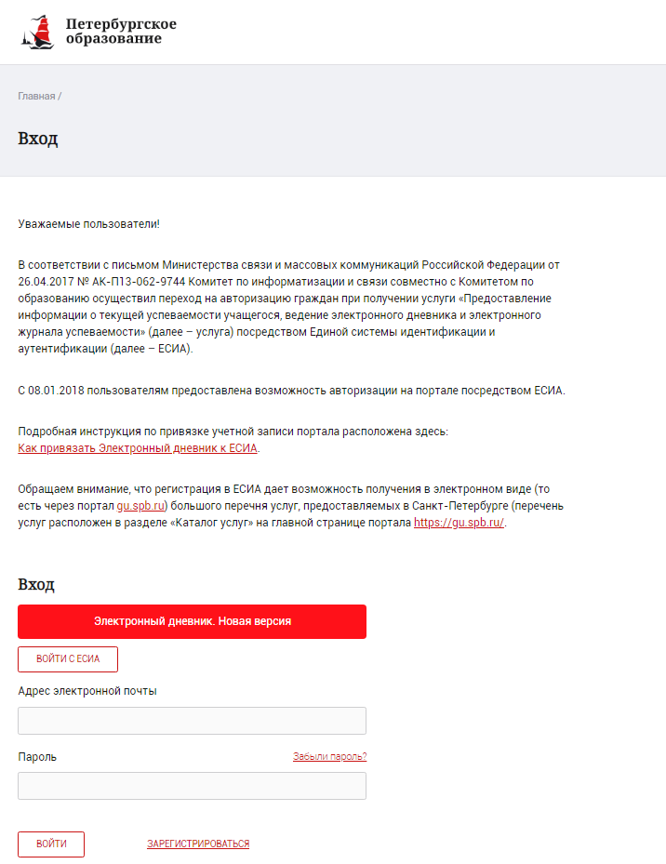
Рисунок 6 – Форма авторизации на Портале
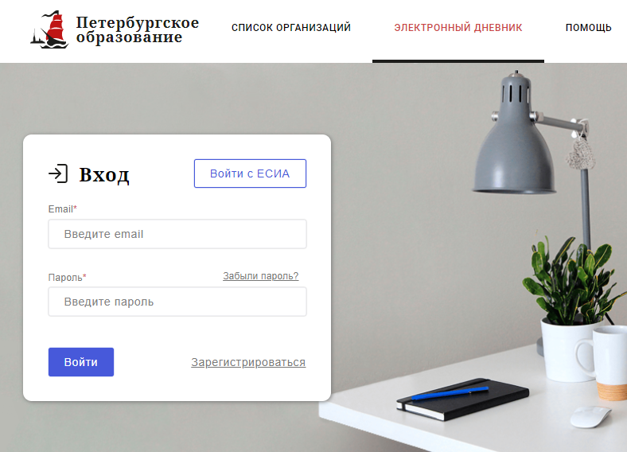
Рисунок 6.1 – Авторизация в Электронном дневнике

Как на Портале, так и в электронном дневнике есть функция восстановления пароля – «Забыли пароль?».

В случае успешной авторизации осуществляется вход в «Электронный дневник» с правами доступа к Порталу, определенными ролью «Учитель».

Внимание!
Роли сотрудников ОО назначаются школьным специалистом в Параграф.

- ОПИСАНИЕ ОПЕРАЦИЙ

Подготовительные действия
Запустите интернет-браузер и в адресной строке введите электронный адрес дневника https://dnevnik2.petersburgedu.ru/. Войдите на Портал под своей учетной записью (см. п. 1.2. настоящего Руководства).
Перейдите к функциональному компоненту, например, по ссылке «Электронный дневник» верхнего меню Портала. По умолчанию отображается страница «Сводка».
Электронный дневник представлен следующими страницами:
«Сводка»;
«Обучающиеся»;
«Уроки»;
«Отметки»;
«Классный журнал».
Чтобы приступить к работе с электронным дневником перейдите к одной из этих страниц: воспользуйтесь верхним меню Сервиса.

Внимание!
В электронном дневнике отображены только те данные, которые переданы школой.
Все изменения в журнал вносятся в подсистеме Параграф.

Страница «Сводка»
Для перехода к странице «Сводка» (Рисунок 7) выберите соответствующий пункт меню Сервиса.
В верхней части страницы «Сводка» электронного дневника отображается подведомственность, наименование организации и класс, в котором учится Обучающийся. Если пользователь является родителем нескольких детей в нескольких ОО, то можно переключаться между доступными из списка подведомственностями и образовательными организациями.
На странице представлена следующая информация:
Уроки: последние проведенные уроки.
Отметки: список из последних 5-ти предметов, по которым выставлены отметки и данные о посещаемости.

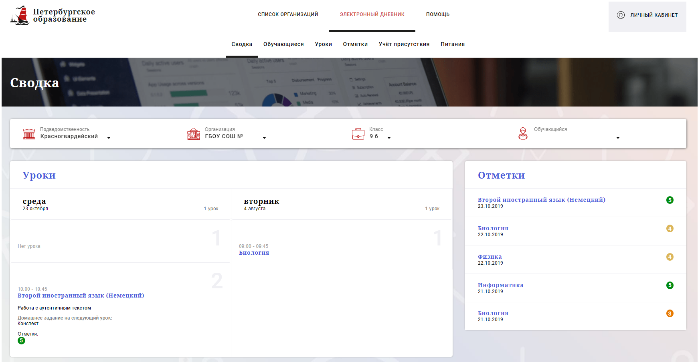
Рисунок 7 – Электронный дневник. Страница «Сводка».

Статистические данные по успеваемости и посещаемости по предметам в виде графиков (Рисунок 8)

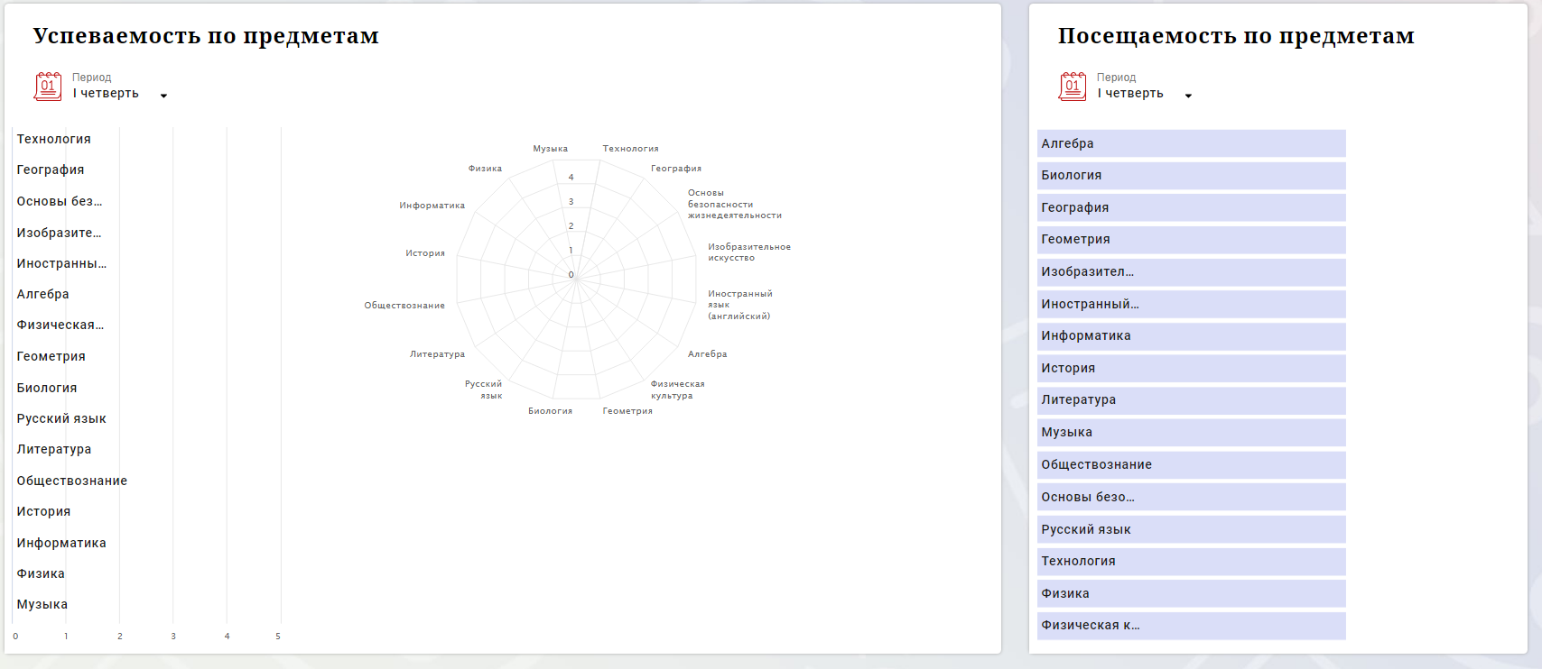
Рисунок 8 – Электронный дневник. Страница «Сводка». Статистика

Страница «Обучающиеся»
Для Учителя отображается вкладка «Ученики», на которой можно просмотреть список учеников (Рисунок 9).
В верхней части страницы расположены фильтры, позволяющие определять следующие параметры: подведомственность, школа, класс, ФИО.

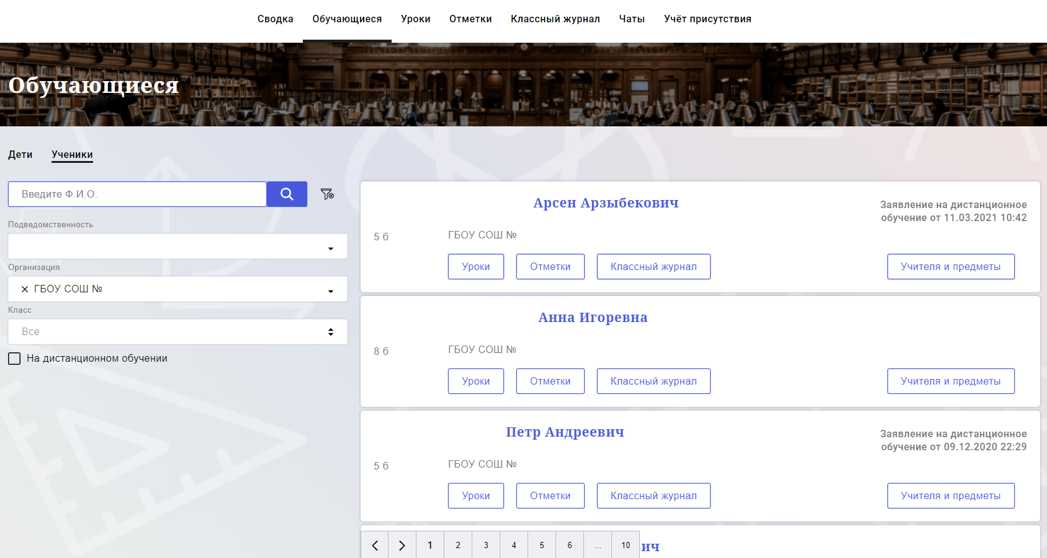
Рисунок 9 – Страница «Обучающиеся». Ученики

Для каждого обучающегося, электронный дневник которого подключен, отображается следующая информация:
Фамилия, имя, отчество обучающегося (является ссылкой на страницу сведений об обучающемся).
Класс, краткое наименование образовательной организации.
Ссылки «Уроки» и «Отметки», «Классный журнал» для перехода к соответствующим страницам.
Учителя и предметы. При нажатии выпадет поле, позволяющее просмотреть список учителей и предметов.
Информация о заявлении на организацию обучения с использованием дистанционных образовательных технологий, электронного обучения с учетом имеющегося у ребенка рабочего места

Страница просмотра сведений об обучающемся «Профиль обучающегося»
Переход к странице просмотра сведений об обучающемся осуществляется со страницы «Ученики», при нажатии на ФИО обучающегося (Рисунок ).

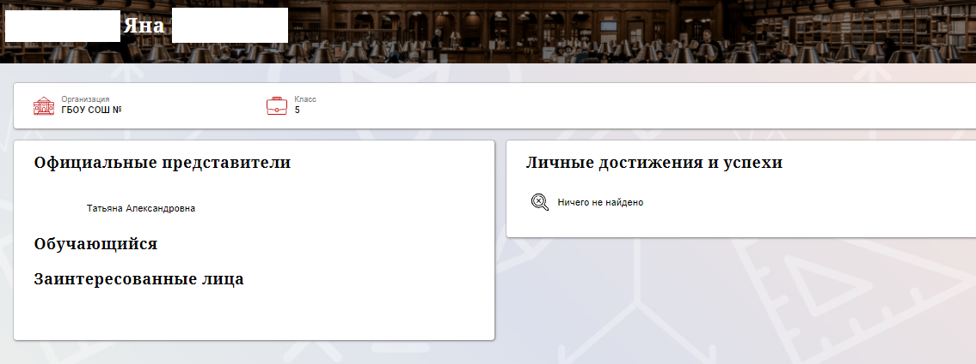
Рисунок 10 – Электронный дневник. Страница просмотра сведений об обучающемся

На странице просмотра сведений представлена следующая информация:
Фамилия, имя, отчество обучающегося.
Краткое наименование образовательной организации, класс.
Официальный представитель.
Заинтересованные лица.
Информация о личных успехах и достижениях обучающегося.

Страница «Уроки». Просмотр расписания занятий на неделю
На странице «Уроки» Вы можете просмотреть дневник обучающегося на неделю и расписание занятий его класса. По умолчанию отображается расписание на текущую неделю (Рисунок 11).
В верхней части страницы «Уроки» электронного дневника расположены фильтры, позволяющие определять следующие параметры: Подведомственность, ОО, класс, Обучающийся, период.

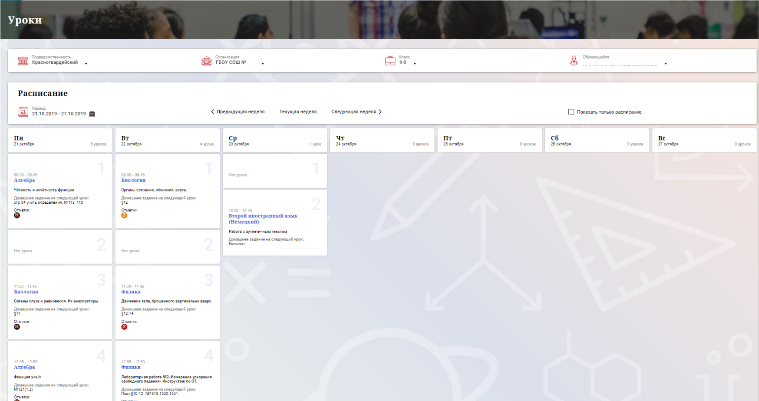
Рисунок 11 – Электронный дневник. Страница «Уроки», просмотр данных на текущую неделю

Чтобы выбрать нужную учебную неделю, воспользуйтесь ссылками «Предыдущая неделя» / «Следующая неделя» либо установите значение с помощью календаря. Календарь появляется при нажатии на диапазон дат или на иконку календаря справа от дат (Рисунок 12).

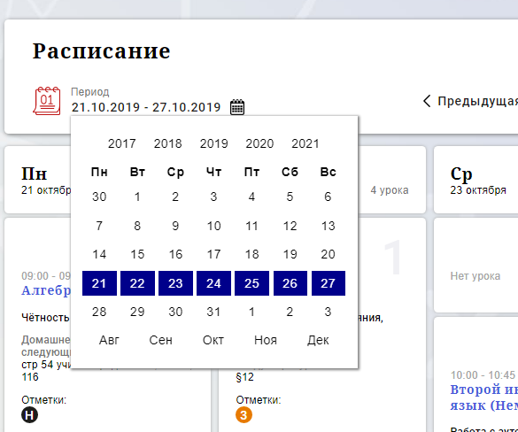
Рисунок 5 – Выбор учебной недели с помощью календаря

В расписании для каждого дня недели указаны предметы, время начала и окончания урока, общее количество уроков за день, домашнее задание на следующий урок, отметки и комментарии к ним.
В нижней части страницы отображается список предметов и учителей. В списке представлены ФИО классного руководителя, предметы, которые изучаются в классе. Для каждого предмета указаны учителя, которые ведут эти предметы (Рисунок 13).

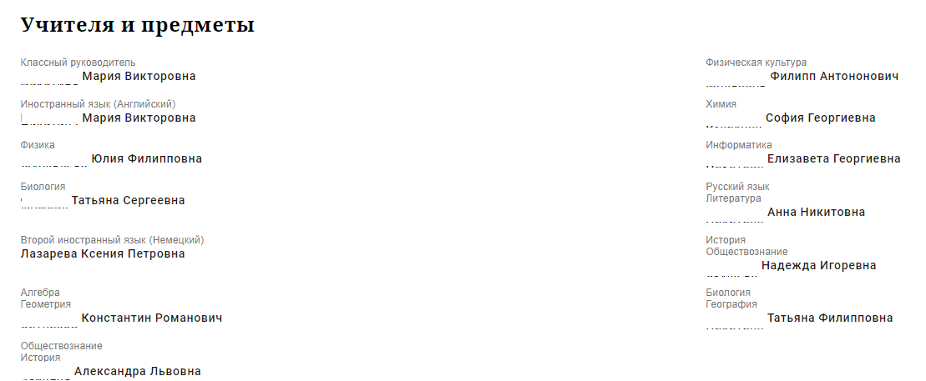
Рисунок 63 – Электронный дневник. Список учителей на странице «Уроки».

Страница предмета. Проверка домашнего задания, приложенного учениками

Нажав на название предмета, будет выполнен переход на страницу «Предмет» (Рисунок 14). Переход на страницу «Предмет» возможен из разделов: «Сводка», «Уроки», «Отметки».
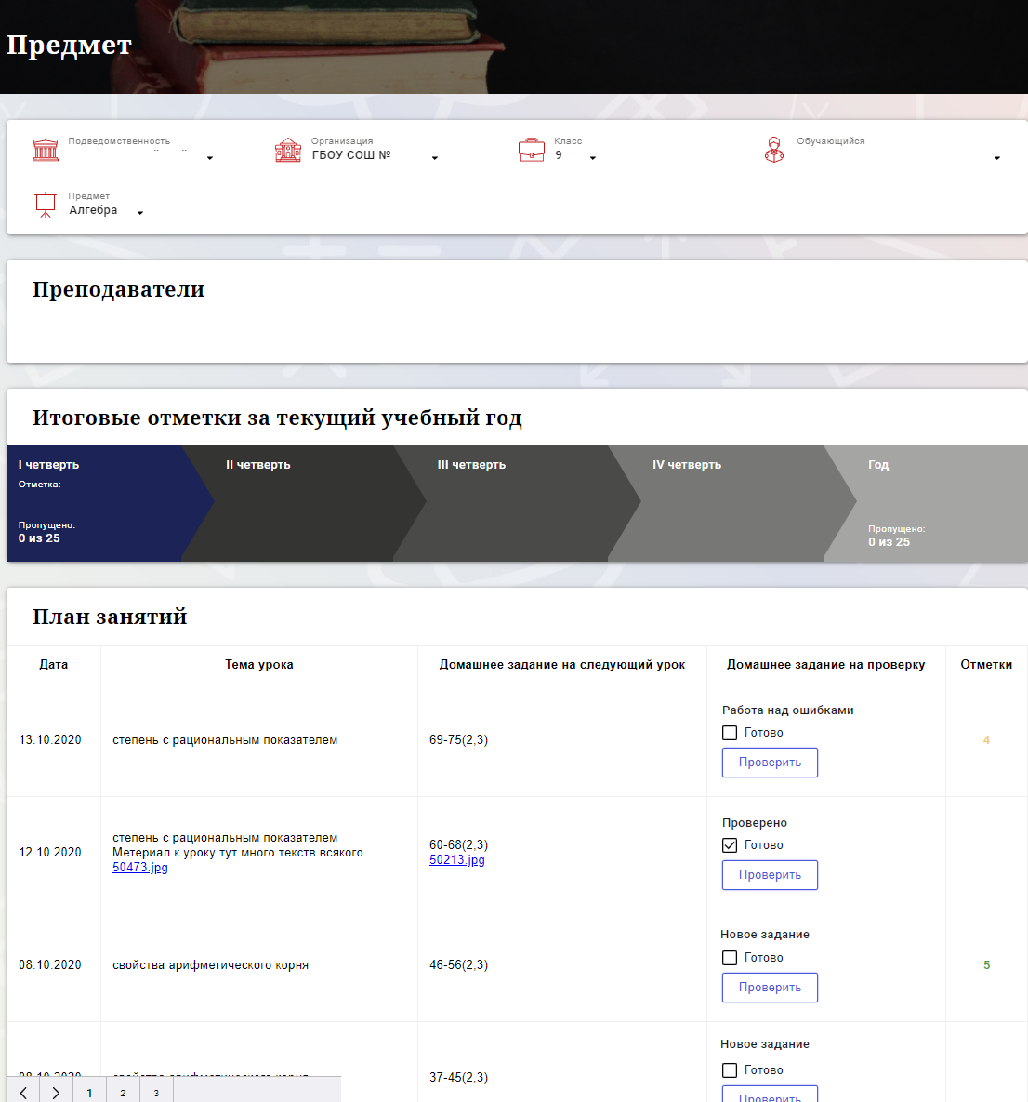
Рисунок 14 – Страница «Предмет»
На странице «Предмет» отображается домашнее задание на проверку.
Если в столбце «Домашнее задание на проверку» отображается кнопка «Проверить», значит обучающимся было приложено домашнее задание.
Флаг означает, что приложенное домашнее задание полностью выполнено учеником и ожидает проверки.
Если флаг не проставлен, смена статуса проверки домашнего задания не будет доступна.
Нажмите на кнопку «Проверить», чтобы увидеть приложенный файл с комментарием ученика и выставить соответствующий статус.
Так же, Вы можете приложить дополнительный файл и оставить комментарий к приложенной работе (Рисунок 15)
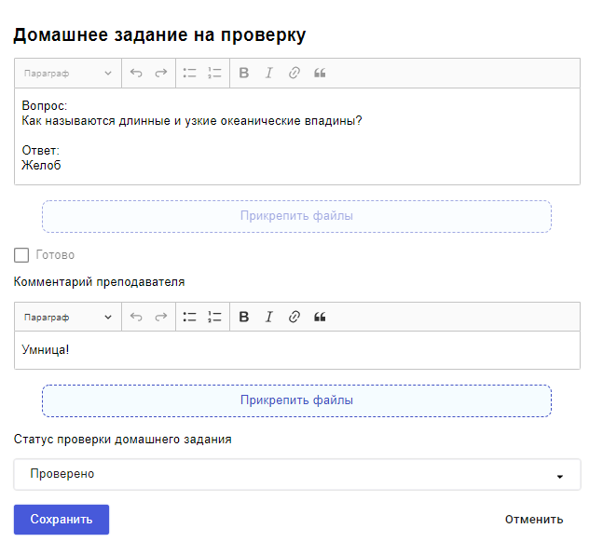
Рисунок 15 – Домашнее задание на проверку.

Статусы проверки домашнего задания:
- Новое задание (задание добавлено учеником);
- На проверке (учительпринят работу на проверку);
- Работа над ошибками (работа возвращена ученику для исправления ошибок);
- Проверено (работа выполнена и оценена).
Если в задании обнаружены ошибки требующие исправления, необходимо выставить статус «Работа над ошибками» и в комментарии указать, что именно требует исправления.
Если работа над ошибка выполнена не до конца, оставьте соответствующий комментарий для ученика и нажмите «Сохранить» без изменения статуса. Таким образом смена статуса проверки домашнего задания не будет произведена, но ученик увидит Ваш комментарий.
Добавление файлов в комментарии преподавателя производится с помощью кнопки «Прикрепить файлы» (Рисунок 16).
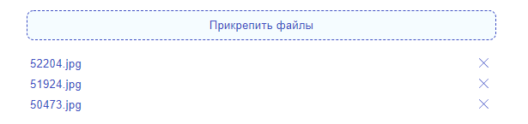
Рисунок 16
После нажатия на кнопку «Прикрепить файлы» откроется системное окно, в котором необходимо выбрать нужный файл и нажать кнопку «Открыть».
Прикрепить возможно файлы следующих форматов:
Документы:
.pdf
.txt
.doc, .docx, .rtf и прочие документы MS Word
.xls, .xlsx и прочие документы MS Excel
.ppt, .pptx и прочие документы MS PowerPoint

Архивы:
.zip
.rar

Изображения:
.png
.jpg, .jpeg, .jfif, .jpe
.gif
.tif, .tiff
.svg

Страница «Отметки». Просмотр отметок и данных о посещаемости занятий за учебный период
На странице «Отметки» Вы можете просмотреть отметки и данные о посещаемости занятий за учебный период – четверть, триместр или полугодие, как показано на рисунке 17.
В верхней части страницы «Уроки» электронного дневника расположены фильтры, позволяющие определять следующие параметры: Подведомственность, ОО, класс, Обучающийся, период.

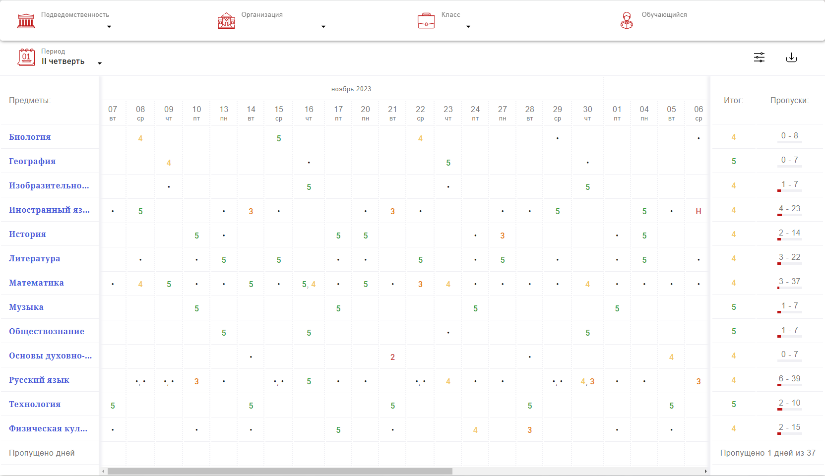
Рисунок 17 – Электронный дневник. Страница «Отметки»

По умолчанию отображаются отметки и данные о посещаемости занятий за текущий период. Чтобы выбрать другой учебный период, установите соответствующее значение в поле «Период».
По умолчанию отображаются все типы отметок. Вверху отображаются следующие фильтры: «Домашнее задание», «Работа на уроке», «Контрольные работы». Если установлен один из фильтров, то отображаются отметки только с соответствующим типом. В случае если все фильтры установлены/не установлены, отображаются все типы отметок.
Данные представлены в виде таблицы, строка значений которой отражает следующую информацию по предмету (в рамках выбранного периода):
название предмета;
отметки и пропуски по дням;
итоговую отметку в случае, если период завершен;
успеваемость.
Чтобы скачать отметки в формате .xlsx файла необходимо нажать на иконку в правом верхнем углу таблицы. Отметки в файле будут отображены в соответствии с примененными фильтрами в момент скачивания файла.

Дополнительно на странице представлена таблица итоговых отметок за прошлые годы (Error: Reference source not found).
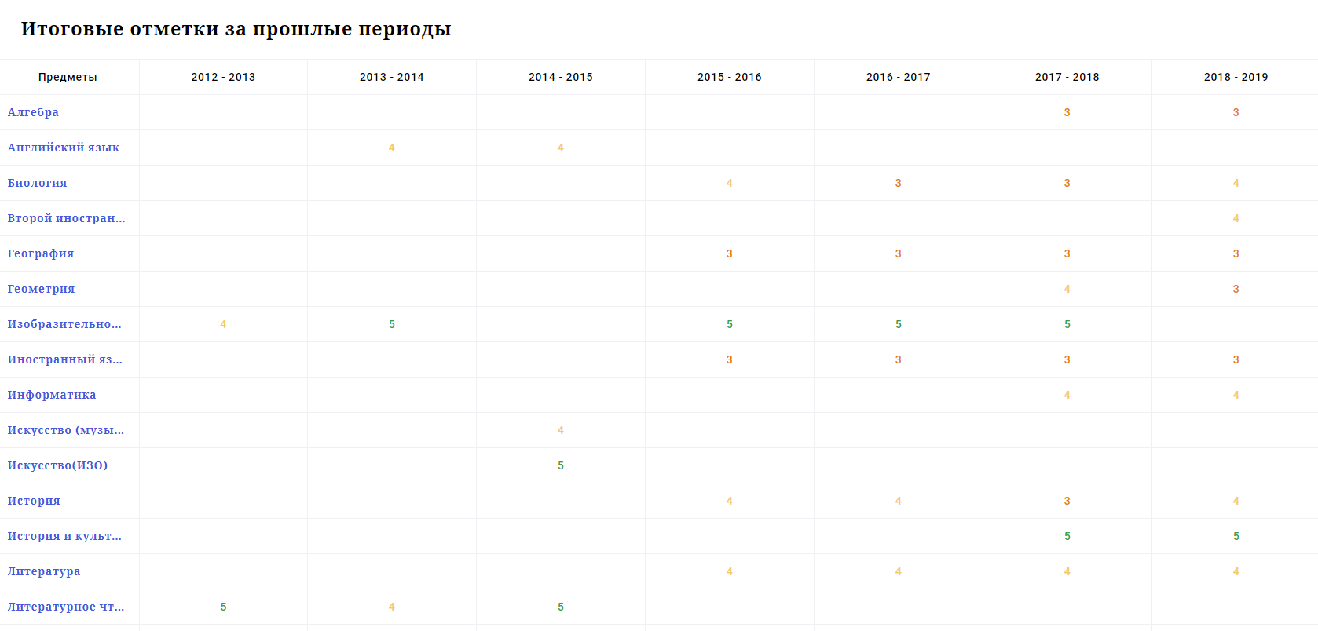
Рисунок 18 – Электронный дневник. Страница «Отметки».
Итоговые отметки за прошлые годы

Страница «Классный журнал»
На странице «Классный журнал» Вы можете просмотреть список всех обучающихся выбранного класса Вашей ОО, подключенных к услуге «Электронный дневник», данные успеваемости (отметки, сведения об отметках, посещаемость) по всем предметам, по дням недели за выбранный учебный период, количество пропущенных уроков каждого обучающегося за выбранный учебный период, план занятий (Рисунок 19).
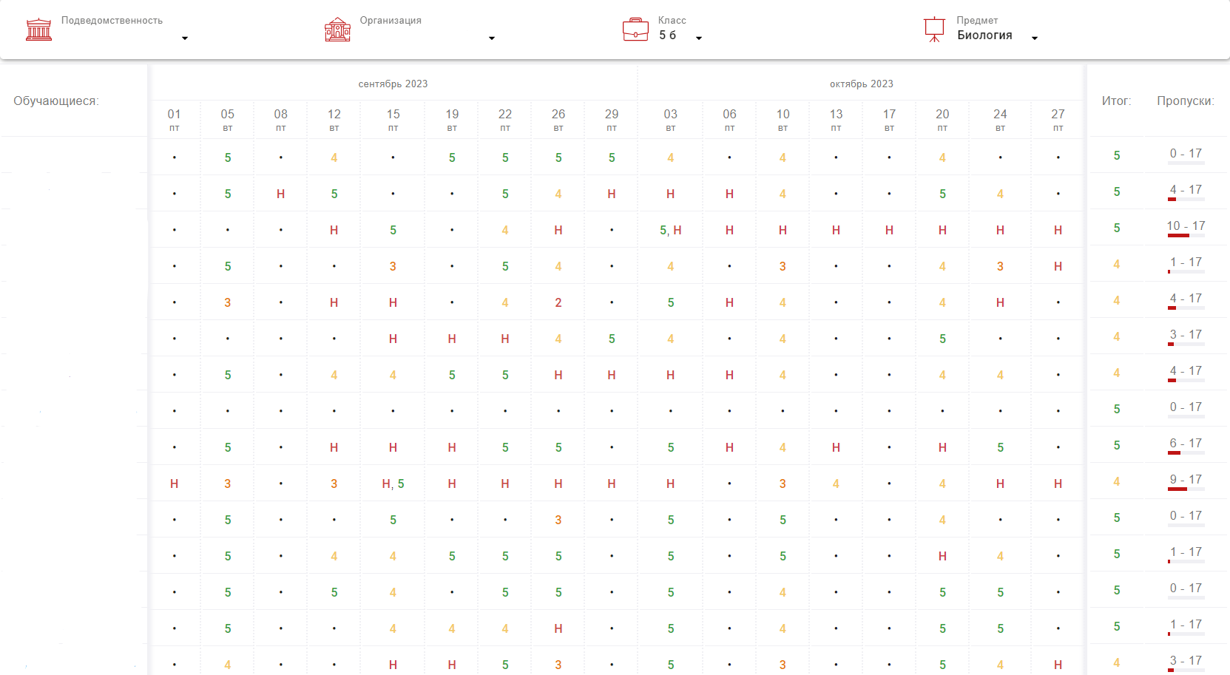
Рисунок 19 – Электронный дневник. Страница «Классный журнал»

Вверху страницы расположены фильтры, позволяющие определять следующие параметры: ОО, класс, предмет, период.
ФИО обучающегося является ссылкой на страницу c подробной информацией об обучающемся.
В поле «План занятий» представлена таблица, столбцы которой отражают даты проведения занятий, темы уроков, домашние задания по предмету (предметам) и прикрепленные к заданию или теме урока файлы (Рисунок 22). Файлы к заданиям, прикрепляются учителем в Параграфе.
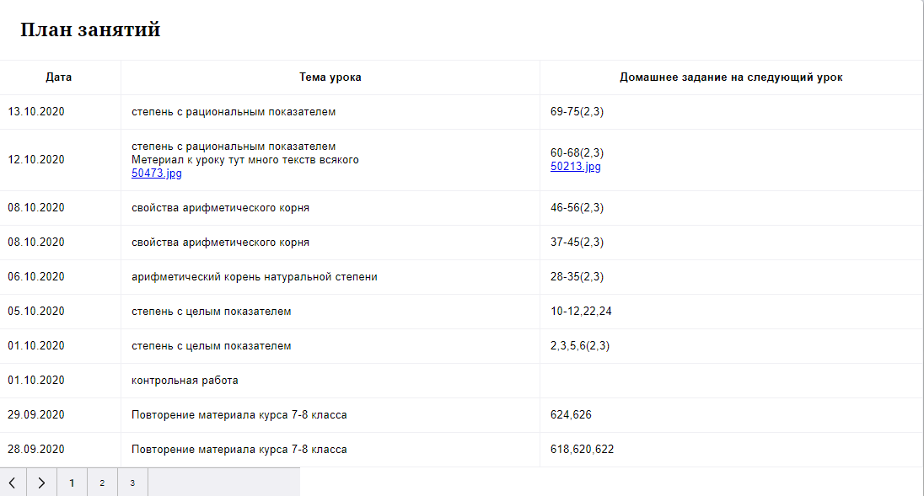
Рисунок 22 – Электронный дневник. Страница «Классный журнал». План занятий

Внизу страницы «Классный журнал» могут быть представлены итоговые отметки обучающихся по предметам за прошлые годы (Error: Reference source not found).
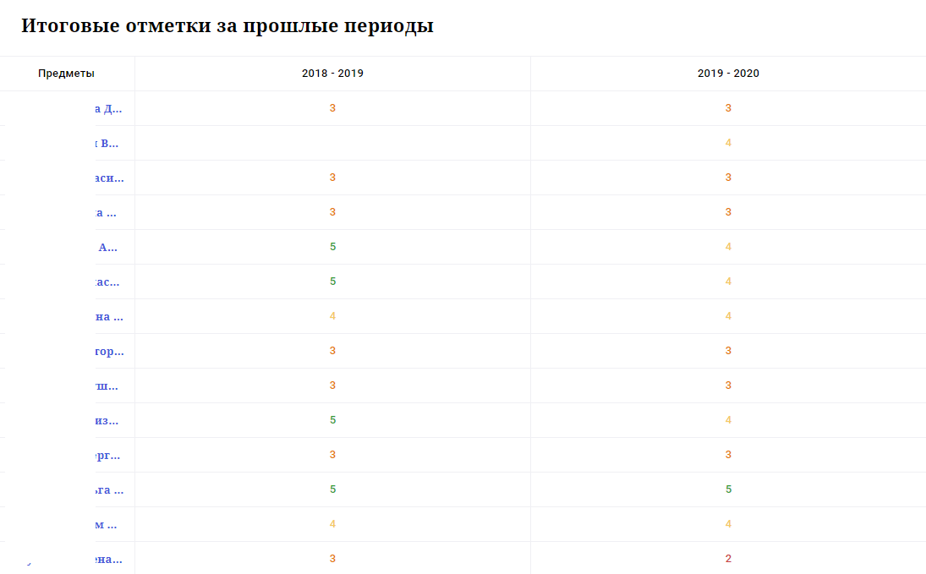
Рисунок 23 – Электронный дневник. Страница «Классный журнал». Итоговые отметки за прошлые годы

Аварийный ситуации
В случае аварийных ситуаций на стороне пользователя работоспособность системы не страдает, данные не теряются и доступны после авторизации на Портале Петербургское образование.
При ошибках в работе аппаратных средств (кроме носителей данных и программ) восстановление функций системы возлагается на операционную систему.
При неверных действиях пользователей, неверных форматах и недопустимых значениях входных данных система предупреждает пользователя соответствующим сообщением.

